Sign in reverse

下载文件，直接拖进IDA，找到main函数，按F5反编译，可以找到flag

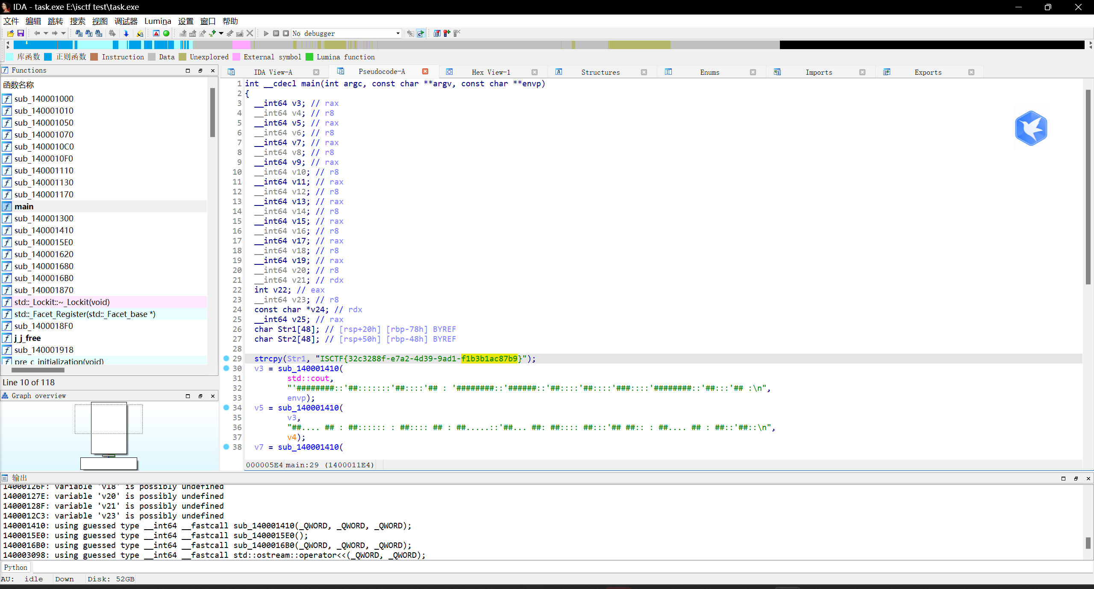

如图，flag为ISCTF{32c3288f-e7a2-4d39-9ad1-f1b3b1ac87b9}

KFC疯狂星期四

解压附件，得到12.png与压缩包，发现图片宽高不对劲。

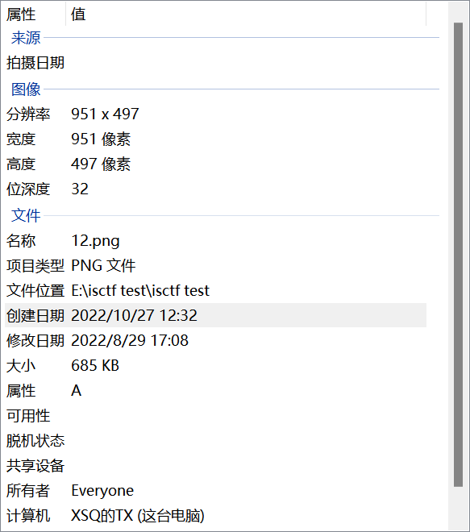

放入png图片宽高一把梭，通过crc计算得到下图，左下角为压缩包密码



解压压缩包，得到图121



放入010，得到flag：ISCTF{kFc_tHuRsday-v_mE_50}

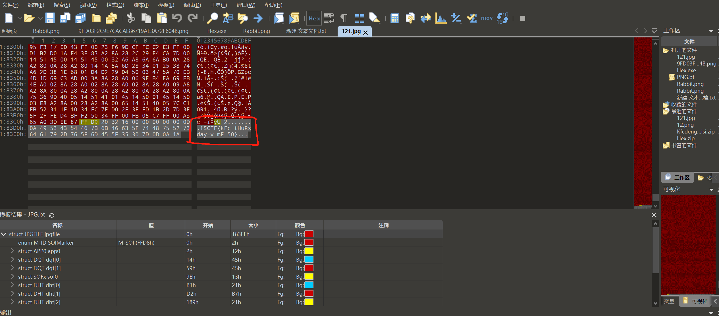

简单社工

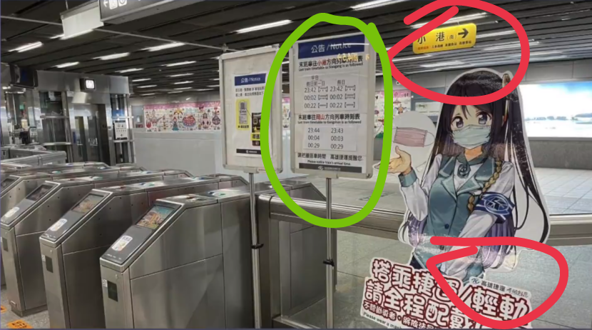

由红框可搜索到台湾省高雄市地铁红线，再搜索其列车时刻表得到下图。

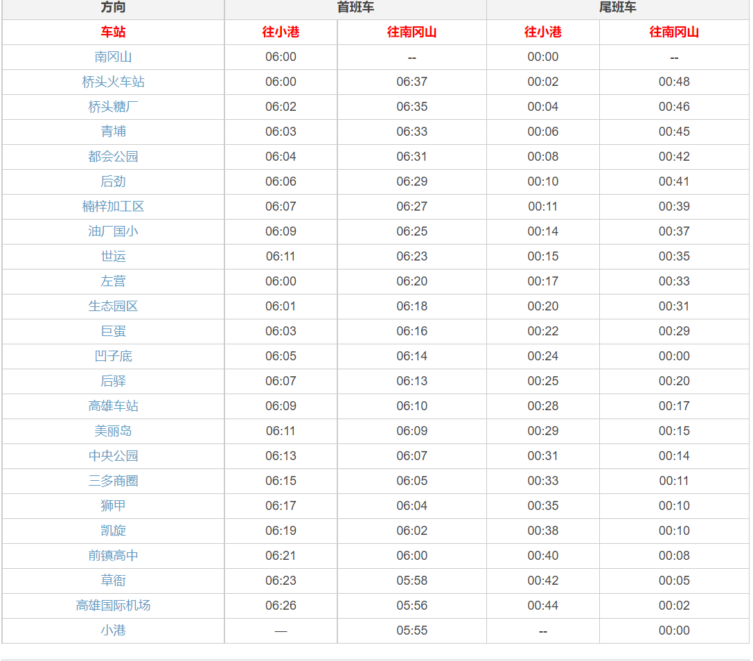

对比可知，该图拍摄地点为台湾省高雄市左营区巨蛋站，经过md5加密得到

ISCTF{644BB9FD9D3656A78E28E76102427224}